**DPPL**-xxxx

DESKRIPSI PERANCANGAN PERANGKAT LUNAK

PEMBANGUNAN PIRANTI LUNAK APLIKASI POLIKLINIK

untuk:

<nama pelanggan>

Dipersiapkan oleh:

1301164032 - Bintang Peryoga

1301164203 - Gagah Ghalistan

1301164326 - Fatahillah Ardhi

1301160094 - Erica Nursanti

Program Studi S1 Teknik Informatika – Fakultas Informatika

Universitas Telkom

Jalan Telekomunikasi Terusan Buah Batu, Bandung

Indonesia

|  |  |  |  |
| --- | --- | --- | --- |
| Program Studi S1 Teknik Informatika  -  Fakultas Informatika | Nomor Dokumen | | Halaman |
| *DPPL-xxx* | | 8 |
| Revisi | *<nomor revisi>* | *28/4/2018* |

DAFTAR PERUBAHAN

|  |  |
| --- | --- |
| Revisi | Deskripsi |
| A | Bab 1  Bab 2  Flowmap |
| B | Context Diagram + DFD (3.2.1)  ERD (3.3)  Perbaikan.....  ..... |
| C | Deskripsi proses (3.2.2)  Deskripsi Data (3.3)  Kebutuhan antarmuka eksternal (3.1)  Kebutuhan Non Fungsional (3.4)  Perbaikan........... |
| D | Atribut Kualitas Perangkat Lunak (3.5)  Batasan Perancangan (3.6)  Matriks keterunutan (4)  Melengkapi Lampiran ()  Perbaikan............. |
| E |  |
| F |  |
| G |  |

|  |  |  |  |  |  |  |  |  |
| --- | --- | --- | --- | --- | --- | --- | --- | --- |
| INDEX  TGL | - | A | B | C | D | E | F | G |
| Ditulis oleh |  |  |  |  |  |  |  |  |
| Diperiksa oleh |  |  |  |  |  |  |  |  |
| Disetujui oleh |  |  |  |  |  |  |  |  |

Daftar Halaman Perubahan

|  |  |  |  |
| --- | --- | --- | --- |
| Halaman | Revisi | Halaman | Revisi |
|  |  |  |  |

# Daftar Isi

Daftar Isi 4

1. Pendahuluan 5

1.1 Tujuan Penulisan Dokumen 5

1.2 Lingkup Masalah 5

1.3 Definisi dan Istilah 5

1.3.1 SKPL 5

1.3.2 DFD 5

1.3.3 ERD 5

1.3.4 DPPL 5

1.4 Aturan Penamaan dan Penomoran 6

1.5 Referensi 6

1.6 Ikhtisar Dokumen 6

2 Deskripsi Perancangan Global 7

2.1 Rancangan Lingkungan Implementasi 7

2.2 Deskripsi Arsitektural 7

2.3 Deskripsi Komponen 7

3 Perancangan Rinci 8

3.1 Realisasi Use Case 8

3.1.1 Use Case <login> 8

3.1.2 Use Case <kelola pengguna> 8

3.1.3 Use Case <transaksi> 8

3.1.4 Use Case <pelaporan> 8

3.1.5 Use Case <pendaftaran> 8

3.2 Perancangan Detil Kelas 12

3.2.1 Kelas <pasien> 12

3.2.2 Kelas <daftar Controller> 12

3.2.3 Kelas <Authentifikasi> 12

3.3 Diagram Kelas Keseluruhan 13

3.4 Algoritma/Query 13

3.5 Diagram Statechart 14

3.6 Perancangan Antarmuka 14

3.7 Perancangan Representasi Persistensi Kelas 14

4 Matriks Kerunutan 14

# 1. Pendahuluan

## Tujuan Penulisan Dokumen

Dokumen ini dibuat untuk memenuhi tugas besar aplikasi perancangan perangkat lunak mengenai kebutuhan Sistem Informasi Poliklinik Dokumen ini dibuat untuk membantu membuat spesifikasi kebutuhan perangkat lunak yang akan dikembangkan dengan cara menguraikan proses tahapan pembuatan agar perangkat lunak yang dibangun sesuai dengan kebutuhan yang diinginkan pengguna.

Tujuan penulisan dokumen ini adalah untuk menguraikan proses-proses tahapan pembuatan perangkat lunak yang akan dibangun. Dokumen SKPL ini digunakan sebagai acuan atau panduan bagi pihak pengembang maupun pengguna selama dalam proses pembangunan perangkat lunak.

Bagi pihak pengembang, SKPL ini dapat digunakan sebagai acuan dalam setiap tahapan pengembangan agar perangkat lunak yang dibangun sesuai dengan kebutuhan yang diinginkan pengguna. Sedangkan bagi pengguna, dokumen SKPL ini digunakan untuk mencatat spesifikasi kebutuhan perangkat lunak yang akan dibangun dan harapan yang diinginkan penggunanya.

## Lingkup Masalah

Seputar pengelolaan poliklinik yang didalamnya terdapat pegawai poli, dokter, pasien, poliklinik, dan pemilik poli. “Aplikasi Poliklinik” adalah perangkat lunak berupa sistem informasi berbasis client-server yang digunakan oleh pegawai poli, dokter, pasien dan pemilik poli. Perangkat lunak ini digunakan untuk membantu pemrosesan data yang terintegrasi guna mendapatkan informasi yang dibutuhkan oleh pemilik poliklinik dalam pengambilan keputusan strategik maupun operasional.

Permasalahan yang dapat kami simpulkan adalah:

1. Terdapat kendala salah menginput data.

## Definisi dan Istilah

Berikut ini adalah beberapa definisi, singkatan, dan akronim yang terdapat di dalam SKPL ini:

### SKPL

SKPL adalah singkatan dari Spesifikasi Kebutuhan Perangkat Lunak yang sering juga disebut Software Requirement Spesification (SRS) yang merupakan spesifikasi dari perangkat lunak yang akan dikembangkan.

### DFD

DFD adalah singkatan dari Data Flow Diagram suatu diagram yang menggunakan notasi-notasi untuk menunjukan aliran data pada perangkat lunak.

### ERD

ERD adalah Entity Relationship Diagram, diagram dan notasi yang digunakan untuk mempresentasikan struktur data statis pada perangkat lunak.

### DPPL

Deskripsi Perancangan Perangkat Lunak, atau dalam bahasa Inggris-nya sering juga disebut sebagai Software Design Description (SDD), dan merupakan deskripsi dari perangkat lunak yang akan dikembangkan

## Aturan Penamaan dan Penomoran

Aturan penamaan dan penomoran pada perangkat lunak ini adalah:

* DPPL-xxxx, adalah kode yang digunakan untuk aturan penamaan bagi namanama tabel yang terdapat pada aplikasi poliklinik, dengan xxxx adalah serangkaian huruf dari nama tabel yang bersangkutan.

## Referensi

Beberapa textbook, panduan, atau dokumentasi lain yang digunakan sebagai acuan dalam

pengembangan perangkat lunak ini adalah sebagai berikut:

* + - 1. Dosen, T. (2017). Slide materi perkuliahan MK APPL.Bandung: Telkom University.

1. Modul Prakrikum Implementasi Perangkat Lunak tahun 2016/2017
2. DPPL Aplikasi Bogor Line tahun 2016

## Ikhtisar Dokumen

Pada bab 1, terdapat tujuan dibuatnya sistem, lingkup dalam pembuatan sistem, aturan

penomoran yang digunakan dalam pembuatan dokumen, dan referensi yang digunakan dalam

proses pembuatan sistem ini.

Pada bab 2, berisi deskripsi perancangan global yang didalamnya terdiri dari rancangan ruang

lingkup implementasi, deskripsi arsitektur, dan deskripsi komponen.

Pada bab 3, berisi perancangan rinci yang didalamnya terdapat usecase diagram, class diagran

keseluruhan, sequence diagram, dan diagram yang lainnya yang digunakan untuk membangun

sistem tersebut.

Pada bab 4, berisi matrik kerutunan yang dibuat pada sistem

# Deskripsi Perancangan Global

## Rancangan Lingkungan Implementasi

Dalam rancangan lingkungan implementasi dalam program system inventory apotek ini ada

beberapa bagian:

Sistem Operasi : Windows 10.0

DBMS : MySQL

Development Tools : Visio 201, Notepad++, Sublime Text

Bahasa Pemrograman : HTML

Browser : Google Chrome

## Deskripsi Arsitektural

Arsitektur yang digunakan dalam pengembangan aplikasi ini adalah arsitektur aplikasi yang berbasis web yang mana nantinya interaksi antar user dan aplikasi akan melalui internet. Pada arsitektur ini nantinya segala aktivitas baik interaksi antar user maupun penyimpanan data-data user ataupun data-data yang lainnya akan disimpan ke dalam database lewat jaringan yang digunakan. Mulanya user akan masuk kedalam web server yang mana nantinya web server akan mengarahkan user ke aplikasi setelah melakukan pengecekan data di database server.

## Deskripsi Komponen

| **No** | **Nama Komponen** | **Keterangan** |
| --- | --- | --- |
| 1 | Login | Halaman untuk user memasuki system. |
| 2 | Kelola pengguna | Mengelola data pengguna keseluruhan pada sistem. |
| 3 | Transaksi | Melakukan pengecekan setiap transaksi dan menyimpan ke database. |
| 4 | Pelaporan | Melakukan pelaporan setiap transaksi lalu menyimpan kedalam sistem dan database |
| 5 | Pendaftaran | Menambah data pengguna kedalam system. |

# Perancangan Rinci

## Realisasi Use Case

### Use Case <login>

Pegawai poli dan pemilik poli dapat mealakukan login terlebih dahulu untuk mengakses

program, login merupakan tahapan paling awal dalam menjalankan program.

### Use Case <kelola pengguna>

Proses ini hanya dapat dilakukan oleh pegawai poli yang dimana proses ini pegawai poli dapat mengelola data pengguna keseluruhan.

### Use Case <transaksi>

Proses ini hanya bisa dilakukan oleh pegawai poli yang dimana dalam proses ini Pegawai poli melakukan proses penginputan segala transaksi yang dilakukan oleh pengguna.

### Use Case <pelaporan>

Proses ini dilakukan oleh pegawai poli dan pemilik poli saja. Dimana pemilik poli dapat melihat seluruh transaksi yang terjadi.

### Use Case <pendaftaran>

Dalam proses pendaftaran ini pegawai poli dapat mengitputkan dan mengedit data pengguna kedalam sistem.

#### Identifikasi Kelas

|  |  |  |
| --- | --- | --- |
| **No** | **Nama Kelas Perancangan** | **Nama Kelas Analisis Terkait** |
| 1 | Penguna | Pemilik poli |
| 2 | Pengguna | Pegawai poli |
| 3 | Auth | Pemilik dan pegawai poliklinik |

#### Sequence Diagram

SQ-D-01

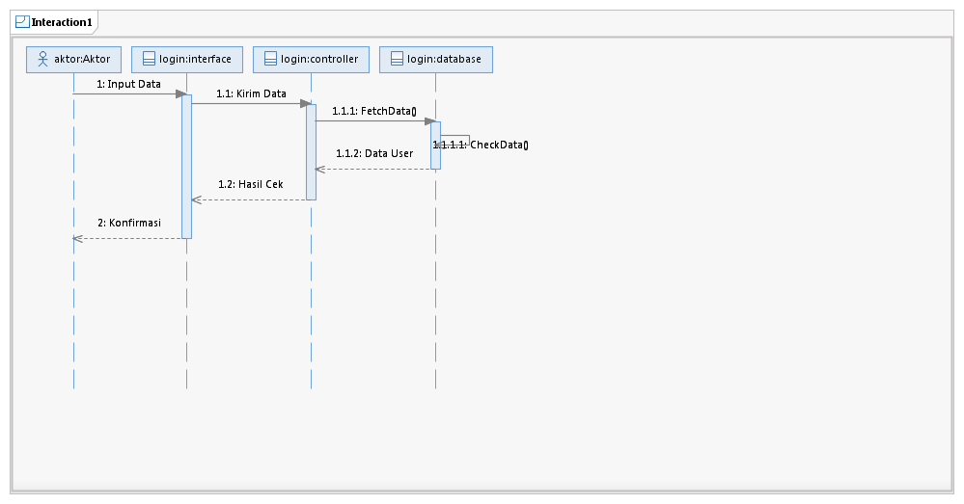

SQ-D-02

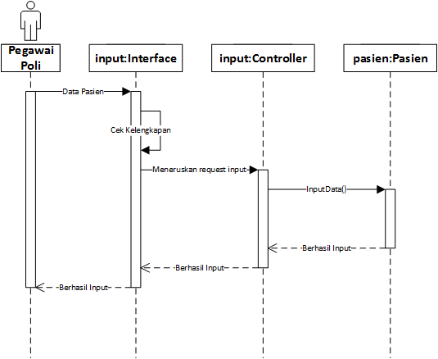

SQ-D-03

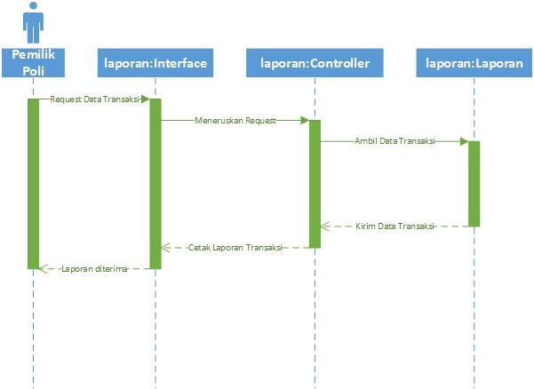

SQ-D-04

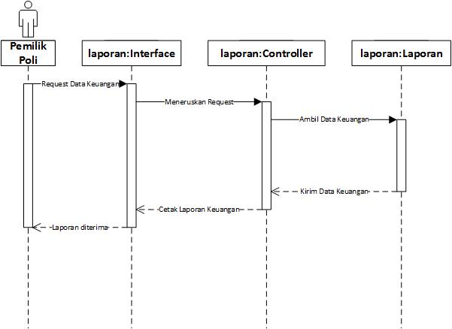

SQ-D-05

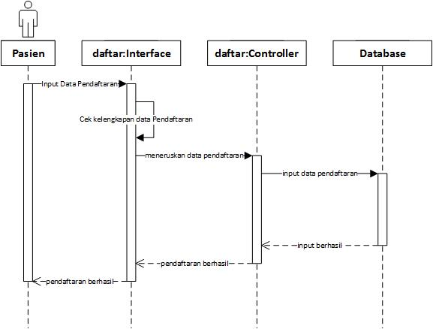

#### Diagram Kelas

CL-D-01

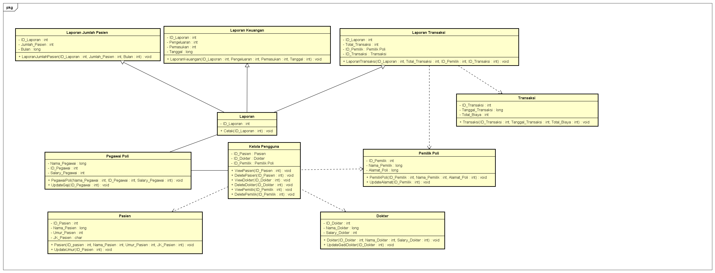

## Perancangan Detil Kelas

|  |  |  |
| --- | --- | --- |
| **No** | **Nama Kelas Perancangan** | **Nama Kelas Analisis Terkait** |
| 1 | Pasien | Data Pasien |
| 2 | daftarController | Data Pasien |
| 3 | Auth | Pegawai dan pemilik poliklinik |

### Kelas <pasien>

*Nama Kelas : Class Pasien*

|  |  |  |
| --- | --- | --- |
| **Nama Operasi** | **Visibility (private, public)** | **Keterangan** |
| Create | Public | Membuat data Pasien |
| Update | Public | Mengupdate data Pasien |
| Delete | Public | Menghapus data Pasien |
| **Nama Atribut** | **Visibility (private, public)** | **Tipe** |
| no_urut | Private | Int |
| kode_brg | Private | String |
| Kode_lokasi | Private | String |
| Nama_brg | Private | String |
| Hrg_beli | Private | Double |
| Hgr_jual | Private | Double |
| Qty | Private | Double |
| Jns_brg | Private | String |

### Kelas <daftar Controller>

*Nama Kelas : Class daftar Controller*

|  |  |  |  |
| --- | --- | --- | --- |
| **Nama Operasi** |  | **Visibility (private, public)** | **Keterangan** |
| Edit | Public |  | Mengedit data Pasien |
| Insert | Public |  | Menambahkan data Pasien |
| Delete | Public |  | Menghapus data Pasien |
| Index | Public |  | Menentukan index |
| **Nama Atribut** |  | **Visibility (private, public)** | **Tipe** |
| MemberName | - |  | - |

### Kelas <Authentifikasi>

*Nama Kelas : Class PasienController*

|  |  |  |
| --- | --- | --- |
| **Nama Operasi** | **Visibility (private, public)** | **Keterangan** |
| Login | Public | Operasi utama untuk mengakses data program |
| Logout | Public | Operasi untuk keluar dari program |
| **Nama Atribut** | **Visibility (private, public)** | **Tipe** |
| Id | Private | String |
| Username | Private | String |
| Password | Private | String |
| status | Private | String |
| Nama | Private | String |
| Level | Private | String |

## Diagram Kelas Keseluruhan



## Algoritma/Query

*Bagian ini hanya diisi untuk kerangka algoritma untuk proses-proses yang dianggap cukup penting. Implementasi skeleton code juga sudah dapat dilakukan untuk kelas-kelas yang terdefinisi pada bahasa pemrograman tertentu. Boleh dibuat subbab per kelas.*

Contoh:

*Nama Kelas :*

*Nama Operasi :*

*Algoritma : (Algo-xxx)*

*{Jika mengacu query tertentu, lengkapi tabel query di bawah}*

*Query :*

|  |  |  |
| --- | --- | --- |
| *No Query* | *Query* | *Keterangan* |
| *Q-xxx* |  | *Tuliskan fungsi dari querynya* |
|  |  |  |
|  |  |  |

## Diagram Statechart

*Bagian ini hanya diisi jika ada kelas yang memiliki atribut dengan value yang dinamis (berubah-ubah sesuai state atau kondisi). Jika tidak ada kedinamisan value dari atribut kelas tersebut, diagram ini tidak perlu dibuat. Perubahan status kelas tersebut harus digambarkan dalam bentuk diagram statechart. Boleh dibuat subbab per kelas.*

## Perancangan Antarmuka

*Bagian ini diisi dengan versi awal prototipe antarmuka.*

*Selanjutnya, untuk setiap antarmuka/layar, tuliskan spesifikasi detilnya, misalnya seperti di bawah ini:*

*Antarmuka : {diisi dengan no. layar atau no gambar rancangan antarmuka}*

| **Id_Objek** | **Jenis** | **Nama** | **Keterangan** |
| --- | --- | --- | --- |
|  |  | *Diisi dengan string yg tampil pd layar* | Diisi dengan penjelasan reaksi sistem, misalnya membuka layar apa, link kemana. Jika menyangkut suatu kode yang cukup rumit, acu algoritma yang telah diuraikan di atas. |
| *Button1* | Button | OK | Jika diklik, akan mengaktifkan Proses AlgoXXX. |
| *RTF1* | *RTF Box* |  | Isi Teks yang disimpan pada File xxx |

Jika objek dikaitkan ke File lain (misalnya file gambar, file teks), berikan nama file terkait dan deskripsi ringkas dalam kolom keterangan

## Perancangan Representasi Persistensi Kelas

*Bagian ini diisi dengan rancangan skema basisdata dan traceability-nya terhadap kelas entity.*

# Matriks Kerunutan

Mapping use case dengan kelas-kelas terkait

|  |  |
| --- | --- |
| **Kelas** | **Use Case Terkait** |
|  |  |
|  |  |
|  |  |
|  |  |
|  |  |

# 